Minéraux métallique

Exp ,22

Science

Présenter
a Daniel Blais

Par Darren Talmadge

(Alexis Jaques Billy Roy)
ESV
Date 26 octobre 2018

Observation si on a des minéraux et une loupe on va parler de minéraux métallique

Interrogation parmi ces minéraux lequel sont des minéraux métallique?

Hypothèse je suppose que ce sont #21et #3

Matériel minéraux métallique, loupe

-inconnue#1
-inconnue#3
-inconnue#19
-inconnue#21
-inconnue#32

Manipulation on regarde un minéral a la fois et on veut trouver s’il y a des reflets qui brillent.

Résultat roche métallique brille ne brille pas
inconnue | observation
1 | brille
3 | brille
9 | Ne brille pas
21 | Ne brille pas
32 | Ne brille pas

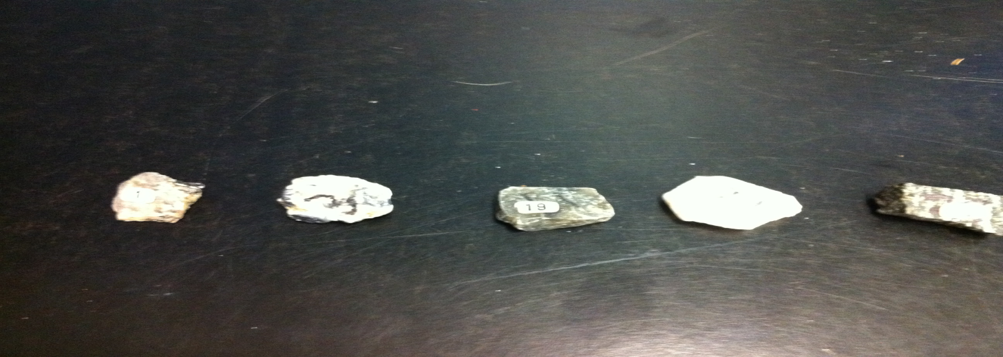

Analyse d’après mes résultat les inconnue #21et#3 sont des minéraux métalliques parces qu’il on un reflet qui brille

Conclusion mon hypothèse faux

